

石河子大学信息科学与技术学院
<网络安全技术与应用>课程实验报告

实验名称： | 实验七：非对称加密算法实现
学生姓名： | 宋旺旺
学 号： | 20201008045
学 院： | 信息科学与技术学院
专业年级： | 计科2020级2班
指导教师： | 马洪亮
完成日期： | 第11教学周（2023年5月5日 星期五）
实验七：非对称加密算法实现

班级：计科20202班（定向） | 姓名：宋旺旺 | 学号：20201008045 | 指导教师：马洪亮
课程名：网络安全技术与应用 | 时间：2023年5月5日 |  | 完成地点：线上

一、实验目的：了解对称及非对称加解密概念和原理，掌握利用相关编程接口实现加解密方法。
二、实验环境：Windows 11家庭中文版、Red Panda Dev-C++
三、实验步骤：
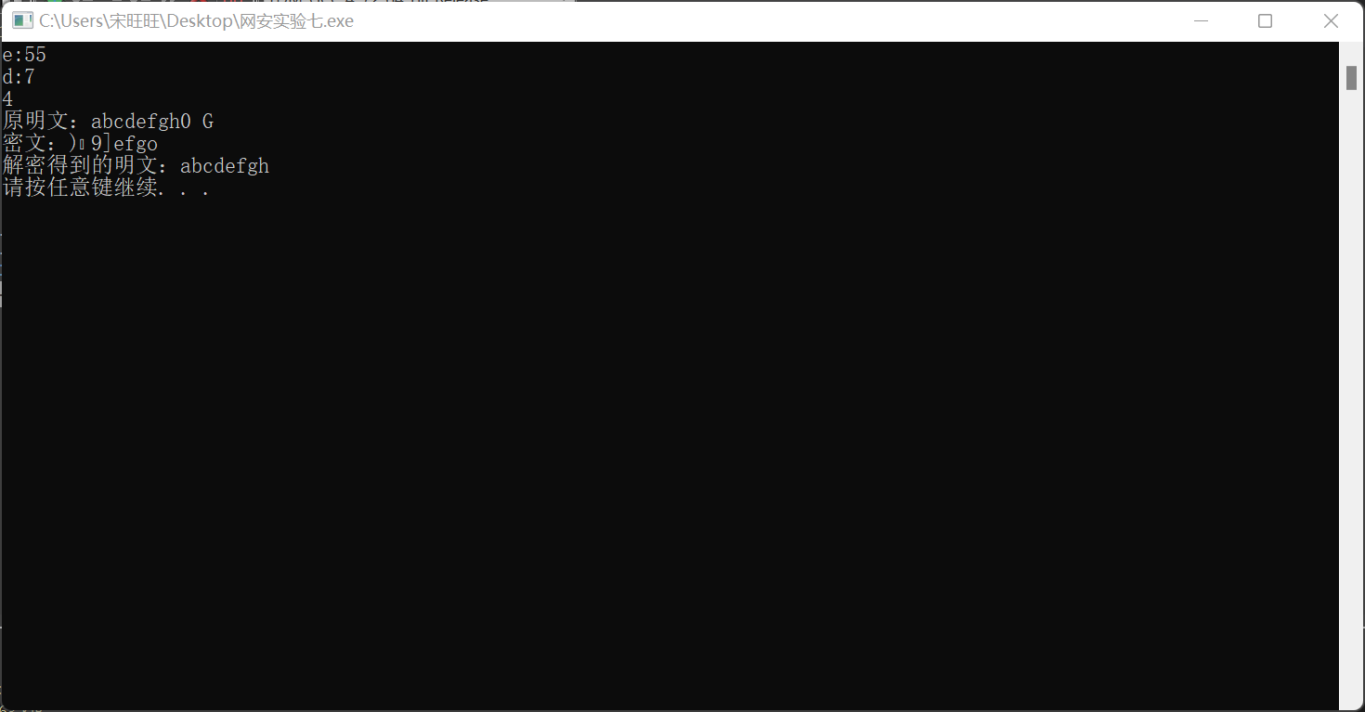
四、实验结果：

实验代码：
#include <string>
#include <iostream>
#include "time.h"
#include <stdlib.h>
using namespace std;
unsigned char msg[8] ={ 'a', 'b', 'c', 'd', 'e', 'f', 'g', 'h' };//明文
unsigned int C_uint[10];
unsigned int Dec[10];
unsigned int PP = 7;//两个素数
unsigned int QQ = 17;

//判断p是否为素数
//在产生密钥函数中调用
bool JudgePrimeNum(unsigned int num)
{
unsigned int devider=2;
for(;devider<int(num/2);devider++)
{
if(num%devider==0)
return false;
}
return true;
}

//产生2到t-1的随机数e
//在产生密钥函数中调用
unsigned int RandomlyGenerateE(unsigned int t)
{
unsigned int e=0;
srand((int)time(0));//设置随机数种子，在rand之前调用一次即可
e=2+rand()%(t-3);
return(e);//随机数
}
//求最大公因素
void Gcd(unsigned int BigNum,unsigned int SmallNum,unsigned int &MaxGcd )
{
int tmp=0;
while(BigNum%SmallNum)
{
tmp=SmallNum;
SmallNum=BigNum%SmallNum;
BigNum=tmp;
}
MaxGcd=SmallNum;
}
//判断最大公约数数是否是1，是1的话两个数就互质
//在产生密钥函数中调用
boolJudgeGcd_1(unsignedintBigNum,unsigned int SmallNum)
{
unsigned int M=0;
Gcd( BigNum,SmallNum,M);
if(M==1)
return true;
else
return false;
}

// 3*7 = 21; 21 % 20 = 1 ; 所以3,7 互为 20 的 模逆.
// 9*3 = 27; 27 % 26 = 1 ; 所以9,3 互为 26 的 模逆.
//==利用加的模等于模的加求e*d = 1 mod model 中的d
//在产生密钥函数中调用
int Moni(unsigned int e, unsigned int model, unsigned int* d)
{
unsigned int i;
unsigned int over = e;
for (i = 1; i<model;)
{
over = over % model;
if (over == 1)
{
*d = i;
return 1;
}
else
{
if (over + e <= model)
{
do
{
i++;
over += e;
} while (over + e <= model);
}
else
{
i++;
over += e;
}
}
}
return 0;
}
//产生密钥函数 其中p q互异至数 ，公钥P{e,n)，私钥S{d,n}
//在主函数调用
void ProduceKey(unsigned int p,unsigned int q,unsigned int &e,unsigned int &d,unsigned int &n)
{
unsigned int t=0;
while(!JudgePrimeNum(p))
{
cout<<"p不是质数，请重新输入p:";
cin>>p;
}
while(!JudgePrimeNum(q))
{
cout<<"q不是质数，请重新输入q:";
cin>>q;
}
// 随机选择一个2<e<t ,使得gcd(t,e)=1
n=p*q;
t=(p-1)*(q-1);
e=RandomlyGenerateE(t);
while(!JudgeGcd_1(t,e))
{
e=RandomlyGenerateE(t);
}
//计算d,使得e*d=1 mod t
Moni(e,t,&d);
}
unsigned int Modular_Ex(unsigned int e1,int b,const unsigned int m)
{
unsigned int i;
unsigned int tmp=b;
for(i=0;i<e1;i++)
{
b=b%m;
b=b*tmp;
}
return b/tmp;
}
//二进制转换
int BianaryTransform(int num, int bin_num[])
{
int i = 0, mod = 0;
//转换为二进制，逆向暂存temp[]数组中
while(num != 0)
{
mod = num%2;
bin_num[i] = mod;
num = num/2;
i++;
}
//返回二进制数的位数
return i;
}
//反复平方求幂
unsigned int Modular_Exonentiation(unsigned int a, int b, int n)
{
int c = 0, bin_num[1000];
long long d = 1;
int k = BianaryTransform(b, bin_num)-1;

for(int i = k; i >= 0; i--)
{
c = 2*c;
d = (d*d)%n;
if(bin_num[i] == 1)
{
c = c + 1;
d = (d*a)%n;
}
}
return d;
}
//RSA加密
//在主函数调用a*a%n =((a%n)*a)%n
void RSA_Encrytion(unsigned int e1,const unsigned int n1)
{
unsigned int i;
unsigned int tmp;
int j;
for(j=0;j<sizeof(msg);j++)
{
C_uint[j]=Modular_Exonentiation(msg[j],e1,n1);
}

}
//RSA解密
void RSA_Decrytion(unsigned int d2,const unsigned int n2)
{
unsigned int i;
unsigned int tmp;
int j;
for(j=0;j<sizeof(msg);j++)
{

Dec[j]=Modular_Exonentiation(C_uint[j],d2,n2);

}
}
void RunRSA()
{
unsigned int e=0;
unsigned int d=0;
unsigned int n=0;//n=p*q
ProduceKey(PP,QQ,e,d,n);
cout<<"e:"<<e<<endl;
cout<<"d:"<<d<<endl;
RSA_Encrytion( e, n);//加密
RSA_Decrytion( d,n);//解密
}
int main()
{
RunRSA();
cout<<sizeof(unsigned int)<<endl;
cout<<"原明文："<<msg<<endl;
cout<<"密文：";
for(int i=0;i<sizeof(msg);i++)
{
cout<<char(C_uint[i]);
}
cout<<endl;
cout<<"解密得到的明文：";
for(int i=0;i<sizeof(msg);i++)
{
cout<<char(Dec[i]);
}
cout<<endl;
system("pause");
return 0;
}

- 实验结果分析：
- 与对称加密算法不同，非对称加密算法需要两个密钥：公开密钥（publickey）和私有密钥（privatekey）。公开密钥与私有密钥是一对，如果用公开密钥对数据进行加密，只有用对应的私有密钥才能解密；如果用私有密钥对数据进行加密，那么只有用对应的公开密钥才能解密。因为加密和解密使用的是两个不同的密钥，所以这种算法叫作非对称加密算法。
- 非对称加密算法实现机密信息交换的基本过程是:甲方生成一对密钥并将公钥公开，需要向甲方发送信息的其他角色(乙方)使用该密钥(甲方的公钥)对机密信息进行加密后再发送给甲方；甲方再用自己私钥对加密后的信息进行解密。甲方想要回复乙方时正好相反，使用乙方的公钥对数据进行加密，同理，乙方使用自己的私钥来进行解密。另一方面，甲方可以使用自己的私钥对机密信息进行签名后再发送给乙方；乙方再用甲方的公钥对甲方发送回来的数据进行验签。非对称加密算法的保密性比较好，它消除了最终用户交换密钥的需要。
- 上述代码运用了RSA加密算法，其原理为：
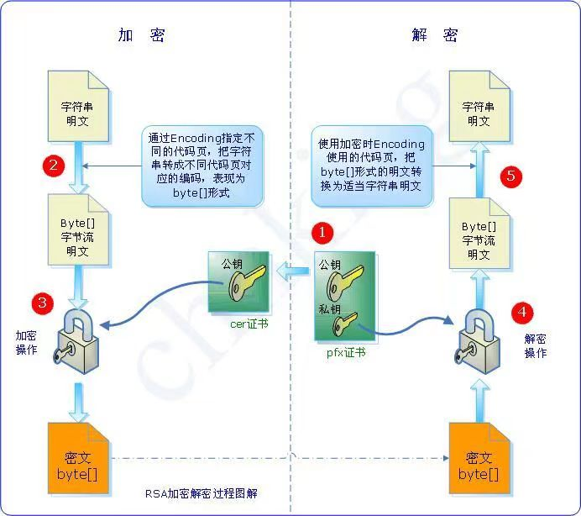

六、实验心得：
1. 非对称密码体制的特点：算法强度复杂、安全性依赖于算法与密钥，但是由于其算法复杂，而使得加密解密速度没有对称加密解密的速度快。对称密码体制中只有一种密钥，并且是非公开的，如果要解密就得让对方知道密钥。所以保证其安全性就是保证密钥的安全，而非对称密钥体制有两种密钥，其中一个是公开的，这样就可以不需要像对称密码那样传输对方的密钥了，这样相对来说就更安全。
2.简单的概况，非对称加解密的工作原理就是：
（1）A要向B发送信息，A和B都要产生一对用于加密和解密的公钥和私钥；（2）A的私钥保密，A的公钥告诉B；B的私钥保密，B的公钥告诉A；（3）A要给B发送信息时，A用B的公钥加密信息（A已知B的公钥）；（4）A将这个消息发给B（已经用B的公钥加密消息）；（5）B收到这个消息后，B用自己的私钥解密A的消息。

